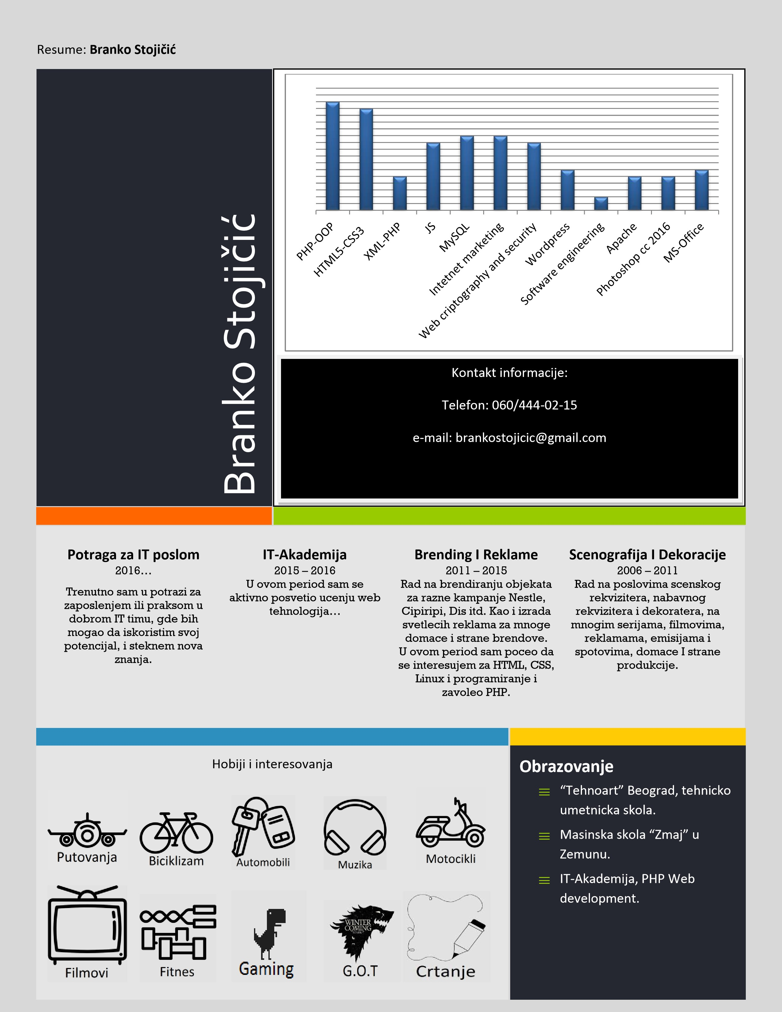

KONTAKT INFORMACIJE:

Tel: 061/261-5555

E-mail: brankostojicic@gmail.com

Scenografija I Dekoracije 2006 – 2011

Rad na poslovima scenskog rekvizitera, nabavnog rekvizitera i dekoratera, na mnogim serijama, filmovima, reklamama, emisijama i spotovima, domace I strane produkcije.

Brending I Reklame 2011 – 2015

Rad na brendiranju objekata za razne kampanje: Nestle, Cipiripi, Dis itd. Kao i izrada svetlecih reklama za mnoge domace i strane brendove. takodje U ovom periodu sam poceo da se interesujem za HTML, CSS i PHP..

IT-Akademija 2015 – 2016

U ovom periodu sam se aktivno posvetio ucenju web tehnologija, i radu na freelance Poslovima.

Potraga za IT poslom 2016...

Trenutno sam u potrazi za zaposlenjem ili praksom u dobrom IT timu, gde bih mogao da iskoristim svoj potencijal, I STEKNEM NOVA ZNANJA